「105年水土保持紙劇場展演研習班」簡章

指導單位：行政院農業委員會水土保持局
主辦單位：行政院農業委員會農業試驗所嘉義農業試驗分所
協辦單位：嘉義市社區大學(大家讀繪本班)、嘉義農業試驗分所水土保持志工團

- 目的：
結合水土保持局出版的水土保持故事繪本和教材，改編成紙劇場的表演形式，利用水土保持紙劇場(紙芝居)教具及透過教師、水保志工和社區說故事媽媽的演說，將水土保持的理念以生動活潑寓教於戲的方式，從校園和社區來建立學童正確的水土保持觀念，並學習到土石流的防災資訊及知識，將水土保持理念深耕於校園的基礎教育之中，並和社區民眾生活緊密結合在一起。

- 參訓對象
有二梯次的時間和課程內容供選擇，每梯次24個名額，提供學校教師、水土保持局本局、各分局、各水土保持戶外教室志工及社區民眾報名，歡迎對推動水土保持紙劇場展演有興趣人士報名參加。

三、研習日期
第一梯次105年9月21日(星期三)及第二梯次105年9月29日(星期四) 。

四、研習地點
嘉義農業試驗分所嘉義地區水土保持戶外教室 (嘉義市民權路2號)。

五、研習方式
以室內授課及教材教具操練展演為主，完成訓練課程頒發結業證書，公教人員參加第一梯次給8小時、第二梯次給4小時學習時數。

六、課程時數及內容 ( 師資：黃美智 嘉義社區大學講師、南華大學講師
陳青秀 嘉義社區大學講師、嘉義分所志工團長 )

日期 | 時間 | 課程 | 教師
第一梯次  9月21日  (星期三) | 08:00-08:30 | 報到與開幕式 | 楊宏仁 分所長
 | 08：30-12：00 | - 紙劇場(紙芝居)介紹：起源、特色、應用  - 紙劇場(紙芝居)圖像特色與劇本特色。  - 水保紙劇場演出示範 | 黃美智  嘉義社區大學講師、  南華大學講師
 | 12：00-13：00 | 午餐 | 黃美智
 | 13：00-17：00 | - 紙劇場(紙芝居)創作介紹  - 紙劇場(紙芝居)表演實作：聲音訓練(讀劇)，抽板訓練，統合練習 | 黃美智、陳青秀、  黃雪雅、朱鳳娟、  何君慧
 | 17：00-17：30 | 各組成果發表

日期 | 時間 | 課程 | 教師
第二梯次  9月29日  (星期四) | 08:00-08:30 | 報到與開幕式 | 楊宏仁 分所長
 | 08：30-09：30 | 探索紙劇場(紙芝居) | 陳青秀  嘉義社區大學講師  嘉義分所志工團長
 | 09：30-11：30 | 紙劇場展演技巧與肢體語言 | 陳青秀
 | 11：30-12：30 | 水保紙劇場演出示範與藍色水星球 | 陳青秀、朱鳳娟、  林慧津
 | 12：30-13：30 | 午餐與賦歸

七、研習費用與獎勵
本研習由水土保持局獎補助嘉義農業試驗分所水土保持計畫經費支用，參加研習之學校教師或公立單位人員，受訓後協助展演2場以上者，將移用水保紙劇場教材教具一套，供推廣水土保持教育宣導用途；私人單位或個人者可借用本水保紙劇場教材教具供展演推廣水土保持教育用途。

八、報名方式
即日起至105年9月18日中午(星期日)止，報名表請至嘉義農業試驗分所
網頁填報http://www.caes.gov.tw/，或E-mail至：water@dns.caes.gov.tw，
將於9月19日下午網頁公佈名單並個別通知參訓。

九、聯絡人及方式
嘉義農業試驗分所：蕭綺君小姐，聯絡電話(05)2753125，0921-016800。

十、交通與住宿
1. 水土保持紙劇場展演研習班地點圖及蒞所交通資訊，請參考
嘉義農業試驗分所網頁下方紅字「位置圖」： http://www.caes.gov.tw/
- 如需代訂住宿請洽聯絡人蕭綺君小姐，聯絡電話(05)2753125。

十一、備註
(一)研習者需要全程參與，並請遵守作息時間。
(二)響應環保，請自備環保杯與環保筷。
(三)鼓勵搭乘大眾運輸工具或共乘，搭高鐵或火車可轉乘BRT接駁公車至嘉義公園站下車，經啟明路、民權路樹木園方向，步行5分鐘至嘉義農業試驗分所。

十二、水土保持紙劇場展演形式及整套移(借)用之紙劇場教具含書包
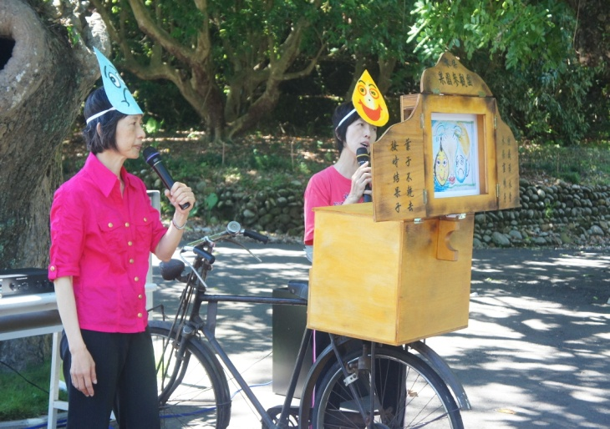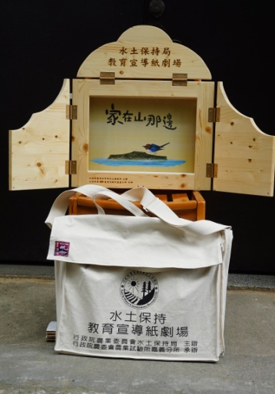 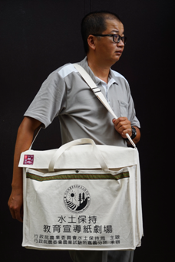 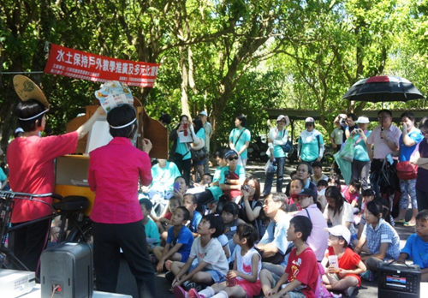 十三、附件：報名表(E-mail至：water@dns.caes.gov.tw)
105年「水土保持紙劇場展演研習班」 報名表
報名梯次 |  |  | 第一梯次□ |  |  |  |  |  | 第二梯次□
【個人基本資料】
姓名 |  |  |  |  | 出生年月日 |  | 年 月 日 |  |  |  |  | 葷食 | 素食
身分證字號 |  |  |  |  | 電話(日)
電話(夜) |  |  |  |  | 行動電話 |  |  |  |  |  |  | □ | □
電子信箱
聯絡地址 |  | 郵遞區號: 地址:
緊急聯絡人 |  |  |  | 關係 |  |  |  | 緊急連絡電話
【服務機關資料】
服務機關 |  |  |  |  |  |  |  | 職稱
機關電話 |  |  |  |  |  |  |  | 機關傳真
機關地址 | 郵遞區號: 地址:
【其他資料】
公務人員  研習時數 | □需要開立(請再次確認身分證資料無誤)  □不需要開立
備註 | - 參訓者須全程參與研習課程，否則不予核發證明文件  - □ 自行開車請勾選

